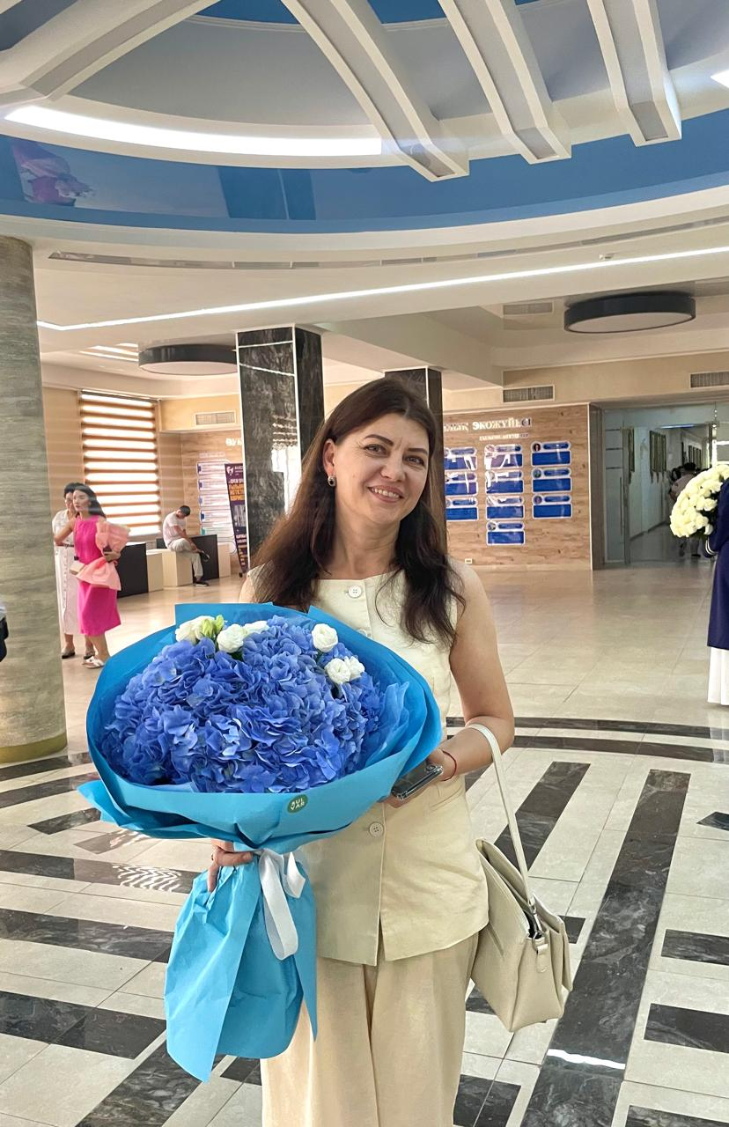

**САГАТЮК Эрна Викторовна,**

**М. Горький атындағы жалпы білім беретін мектебінің педагог – психологы.**

**Түркістан облысы, Шардара ауданы**

**ФОРМИРОВАНИЕ НАВЫКОВ САМОРЕГУЛЯЦИИ И УПРАВЛЕНИЕ ЭМОЦИЯМИ У ПОДРОСТКОВ**

*В статье рассматриваются вопросы формирования навыков саморегуляции и управления эмоциями у подростков как ключевого фактора их успешной социальной адаптации и психического здоровья. Представлены теоретические основы, обзор современных методов и результатов апробации авторской программы, направленной на развитие эмоциональной компетентности подростков. Отмечается важность комплексного и деятельностного подхода, включающего когнитивно-поведенческие техники, арт-терапию и телесные практики. Результаты подтверждают эффективность системной работы в образовательных учреждениях и демонстрируют значительное улучшение эмоционального самоконтроля и межличностных коммуникаций среди обучающихся.*

**Ключевые слова:** саморегуляция, управление эмоциями, подростковый возраст, эмоциональная компетентность, когнитивно-поведенческие техники, арт-терапия.

Подростковый возраст - это период интенсивных физических, психоэмоциональных и социальных изменений, сопровождающийся повышенной чувствительностью к стрессам и конфликтам. В это время формируются основы личностной идентичности, эмоциональная сфера и способы взаимодействия с окружающим миром. Однако многие подростки испытывают трудности с контролем эмоций, что ведет к конфликтным ситуациям, снижению учебной мотивации и нарушению межличностных отношений.

Актуальность работы связана с необходимостью формирования у подростков навыков саморегуляции - способности осознавать, контролировать и управлять собственными эмоциональными состояниями, что является базой для успешной адаптации и психологического здоровья.

Цель данной работы - апробация и анализ эффективности комплексной программы, направленной на развитие навыков эмоциональной саморегуляции у подростков в условиях образовательного учреждения.

Саморегуляция - это совокупность психологических процессов, позволяющих человеку контролировать свои мысли, эмоции и поведение в различных ситуациях. Для подростков развитие этой способности особенно важно, поскольку они учатся строить новые социальные связи и сталкиваются с разнообразными эмоциональными вызовами.

Эмоциональный интеллект - это способность осознавать, понимать, управлять и эффективно использовать собственные эмоции и эмоции других людей. Он включает в себя ряд навыков и компетенций, таких как самосознание, саморегуляция, мотивация, эмпатия и навыки межличностных отношений. Эти компоненты работают совместно, чтобы помогать индивиду принимать решения, решать проблемы и общаться с окружающими более эффективно.

*Схема 1. Эмоциональный интеллект и его компоненты*

Эмоциональный интеллект включает умение распознавать свои и чужие эмоции, управлять ими, проявлять эмпатию и выстраивать конструктивные отношения. Развитие эмоционального интеллекта способствует снижению уровня стрессовых реакций и агрессии, улучшает качество общения и психологическое благополучие. Эмоциональный интеллект играет критическую роль в общем качестве жизни, включая личные и профессиональные отношения, успешность в карьере и физическое здоровье

Наиболее эффективными считаются комплексные подходы, объединяющие когнитивно-поведенческие техники, элементы арт-терапии, телесно-ориентированные практики и интерактивные формы работы (групповые дискуссии, ролевые игры).

Саморегуляция - это способность человека осознавать, контролировать и управлять своими внутренними состояниями, включая эмоции, поведение, внимание и мотивацию. Для подростков развитие этих навыков особенно важно, так как они помогают справляться с эмоциональными и социальными вызовами периода взросления.

Практические навыки саморегуляции у подростков включают разнообразные техники и стратегии, которые помогают контролировать эмоциональные реакции и поведение в разных жизненных ситуациях. Например, использование дыхательных упражнений позволяет снизить уровень волнения перед экзаменом или в конфликтной ситуации, способствуя быстрому восстановлению эмоционального равновесия. Применение «Я-сообщений» помогает подросткам выражать свои чувства без обвинений и агрессии - вместо фразы «Ты меня злишь» они учатся говорить «Я чувствую злость, когда...», что способствует более конструктивному общению. Анализ своих мыслей и поиск альтернативных интерпретаций, например, переосмысление неудачи как возможности для обучения, развивает гибкость мышления и снижает уровень стресса. Важным навыком является пауза перед ответом или действием, которая помогает избежать импульсивных и деструктивных реакций. Кроме того, ведение дневника эмоций дает возможность подросткам отслеживать свои эмоциональные состояния и выявлять триггеры, что значительно облегчает процесс саморегуляции.

Развитие этих навыков способствует повышению эмоционального интеллекта и эмпатии, улучшению межличностных отношений, снижению уровня стресса и тревожности. В результате подростки становятся более психологически устойчивыми и адаптивными, что положительно отражается на их учебной мотивации и общей успешности.

*Схема 2. Основные компоненты навыков саморегуляции*

Итак, формирование навыков саморегуляции и управление эмоциями у подростков является ключевым условием их успешного личностного и социального развития. Развитие таких навыков способствует укреплению психологической устойчивости, улучшению эмоционального интеллекта и повышению качества межличностного общения. Освоение техник осознанности, контроля эмоциональных реакций и конструктивного выражения чувств помогает подросткам эффективно справляться с внутренними и внешними стрессовыми факторами, снижать уровень тревожности и импульсивности. Таким образом, систематическая работа по развитию саморегуляции у подростков имеет важное значение для их гармоничного становления и успешной адаптации в современном обществе.

**Список литературы**

1. Зинченко В.П. Психология саморегуляции: теория и практика. - М.: Психология, 2016. -312 с.
2. Гоулман Д. Эмоциональный интеллект. Почему он может значить больше, чем IQ. - М.: Альпина Паблишер, 2012. - 368 с.
3. Лазарев А.В. Методы арт-терапии в работе с подростками // Современная психология, 2019. - № 3. - С. 45–53.
4. Смирнова Т.И. Когнитивно-поведенческие техники в формировании саморегуляции у подростков // Вестник психологии, 2021. - Т. 18, № 2. - С. 112–118.
5. Иванова Е.В. Телесно-ориентированные практики в психокоррекции подростков // Практическая психология, 2020. - № 4. - С. 67–74.